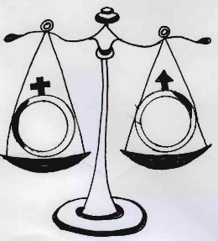
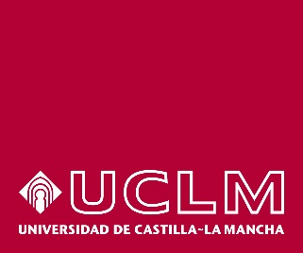

COMISIÓN MUJER Y CIENCIA
CICLO DE CONFERENCIAS
CURSO 2017-2018
FACULTAD DE CIENCIAS JURÍDICAS Y SOCIALES DE TOLEDO

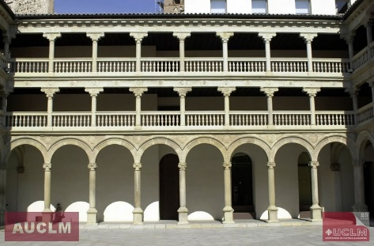

9 de marzo
Conferencia en conmemoración del Día Internacional de la Mujer
Ponente: Dra Carmen Plaza Martín, Profesora Titular de Derecho Administrativo de la Facultad de Ciencias Jurídicas y Sociales de Toledo UCLM.
La igualdad de género en la administración. Las modificaciones del Derecho Público para promover e impulsar la igualdad
12 horas
Aula Magna.

